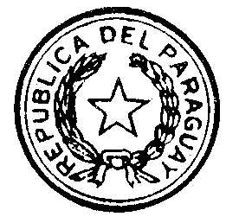

H. Cámara de Representantes LEY Nº 159

“POR LA CUAL SE APRUEBA EL DECRETO-LEY Nº 79 DE FECHA 24 DE MARZO DE 1953.”

La Honorable Cámara de Representantes de la Nación Paraguaya,

sanciona con fuerza de

LEY:

Artículo 1º.- Apruébase el Decreto-Ley Nº 79 del 24 de marzo de 1953, “QUE MODIFICAN PARCIALMENTE VARIOS ARTICULOS DEL DECRETO-LEY Nº 17.838 DE ASCENSO DE OFICIALES DE LAS FF. AA. DE LA NACION.”.

Artículo 2°.- Comuníquese al Poder Ejecutivo.

Dada en la Sala de Sesiones de la Honorable Cámara de Representantes a los treinta días del mes de abril del año un mil novecientos cincuenta y tres.

ELADIO SEGOVIA RAUL PEÑA
Secretario Presidente de la H.C.R.

Asunción, 5 de mayo de 1953

TENGASE POR LEY, COMUNIQUESE, PUBLIQUESE Y DESE AL REGISTRO OFICIAL

Francisco Caballero Álvarez Federico Chávez

